Памятка по работе в подсистеме ЭПОС.ДОУ
для сотрудников с ролью «администратор ОО»

Для подготовки Системы к заполнению табеля успеваемости сотруднику с ролью «администратор ОО» необходимо заполнить следующие справочники:
- «Здания, кабинеты, места»;
- «Кадры»;
- «Режим пребывания»;
- «Обязанности воспитателя».

Здания, кабинеты, места
Используя данный справочник, можно добавлять новые здания, которые находятся в подчинении организации или обновлять информацию в справочнике по ранее добавленным зданиям.
Для просмотра справочника в главном системном меню выберите «Дошкольное образование → Справочники → Здания, кабинеты, места» (Рисунок 1).
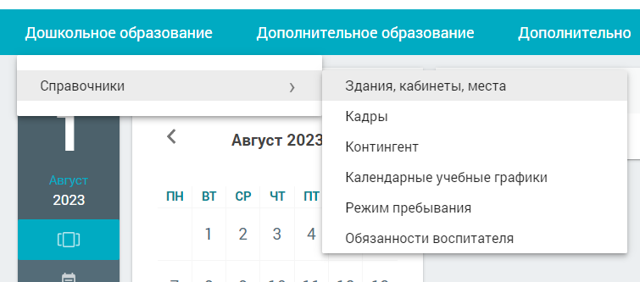
Рисунок 1 – Переход в справочник «Здания, кабинеты, места»
Откроется страница просмотра зданий и кабинетов, имеющихся в них (Рисунок 2). Список зданий, входящих в состав организации, представлен в виде сетки, где каждая карточка здания содержит:
- наименование здания;
- количество кабинетов;
- адрес здания.
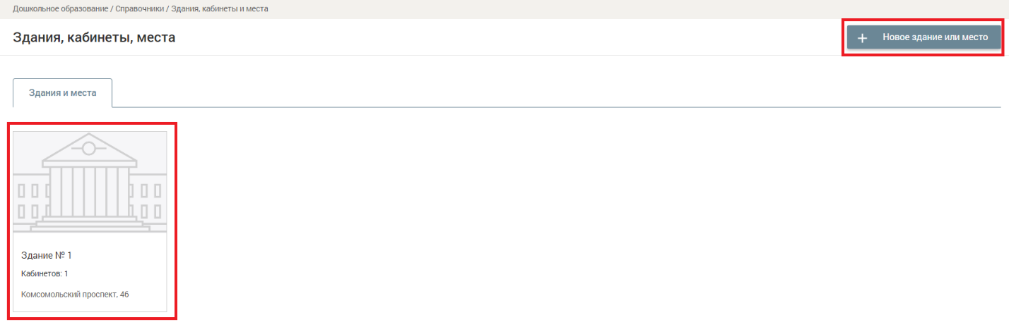
Рисунок 2 – Текущие здания и кабинеты ОО
На основной странице справочника «Здания, кабинеты, места» нажмите кнопку (Рисунок 2). В результате откроется страница добавления нового здания или места (Рисунок 3).
После внесения всей необходимой информации по зданию нажмите кнопку . Для сброса внесённых данных нажмите кнопку
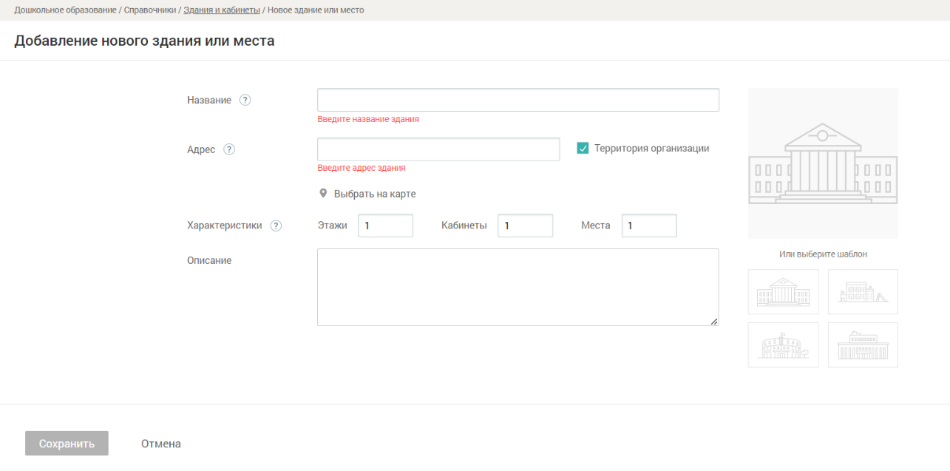
Рисунок 3 – Добавление нового здания/места

Кадры
Справочник «Кадры» содержит данные о сотрудниках ДОУ, которые автоматически экспортируются из подсистемы «Контингент».
Данный раздел предоставляет сотруднику с ролью «администратор ОО» следующие возможности:
- поиск сотрудника;
- просмотр и редактирование карточки сотрудника.
Для перехода в справочник «Кадры» выберите в главном системном меню «Дошкольное образование → Справочники → Кадры» (Рисунок 1).
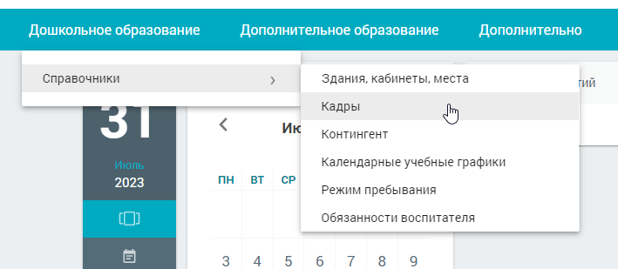
Рисунок 1 – Переход в раздел «Кадры»
Список сотрудников может быть представлен в двух вариантах:
- в режиме «Обычный вид»;
- в режиме «Вид с логинами».
Список также может быть отсортирован при помощи дополнительных параметров, расположенных на панели фильтров в правом функциональном меню:
- «Воспитатель»;
- «Роль»;
- «Статус» (действующий, на рассмотрении, архив).
Для просмотра всех страниц справочника «Кадры» используйте навигацию по страницам, расположенную внизу экрана справочника. Также можно изменять количество отображённых записей на странице, выбрав необходимое количество из выпадающего списка.
При выборе в главном системном меню справочника «Кадры» по умолчанию он открывается в режиме «Обычный вид» и включает следующие сведения о сотрудниках ДОУ (Рисунок 2):
- «ФИО» – ФИО сотрудника является активным полем, позволяющим перейти в карточку сотрудника;
- «Обязанности воспитателя» – наименование групп(ы), которые(ая) закреплены(а) за воспитателем;
- «Роль» – роль сотрудника ДОУ в ЭПОС.ДОУ (ЭЖД).
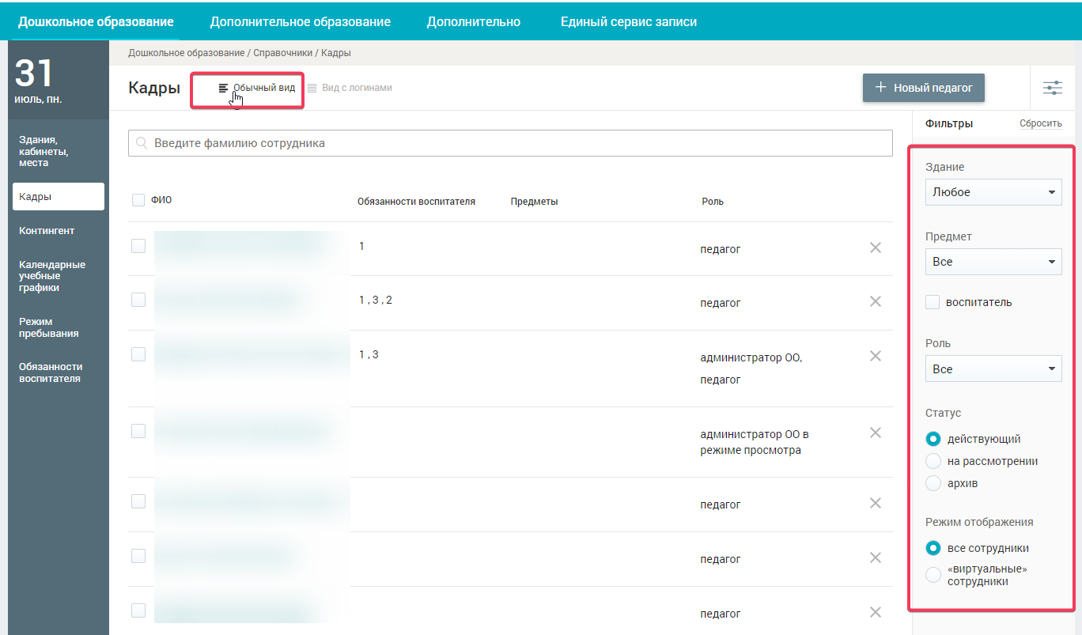
Рисунок 2 – Справочник «Кадры», «Обычный вид»
При переходе в режим отображения «Вид с логинами» (Рисунок 3) на экран выводятся персональные данные сотрудника:
- «ФИО»;
- «Логин»;
- «Телефон»;
- «Email»;
- «Статус».
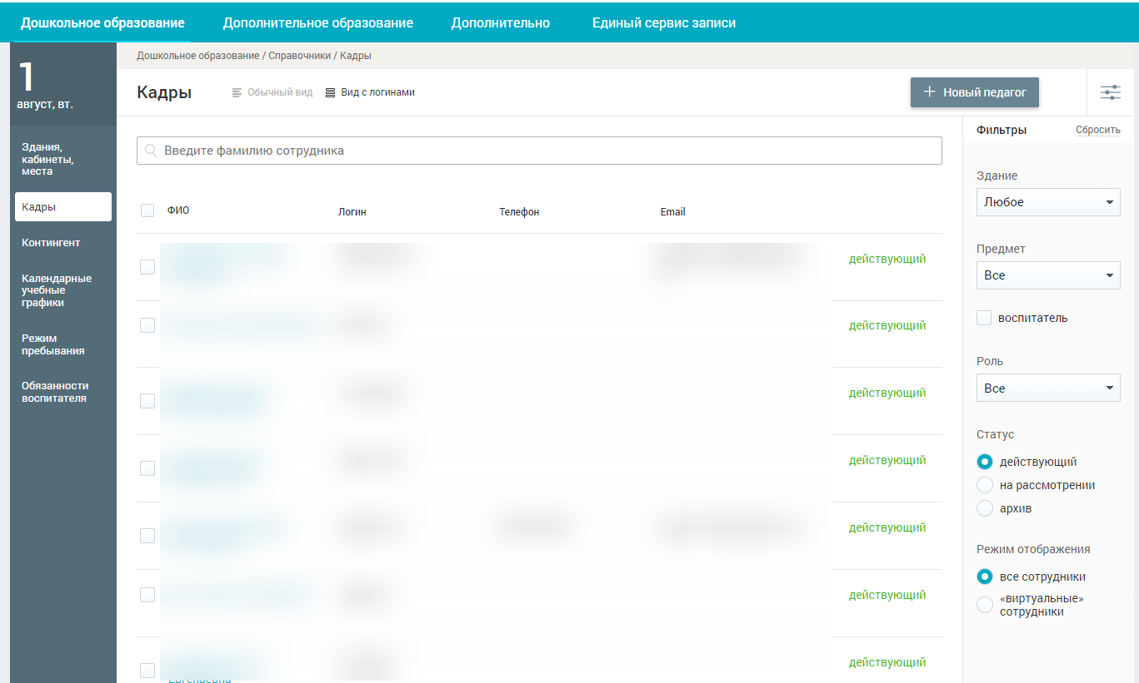
Рисунок 3 – Справочник «Кадры», «Вид с логинами»
Для поиска карточки сотрудника ДОУ в подсистеме предусмотрены следующие способы (Рисунок 4):
- поиск с помощью фильтров в правом функциональном меню;
- ввод фамилии или имени сотрудника в поисковой строке.
Важно! Нажимать дополнительные клавиши для активации поиска или применения фильтров не требуется.
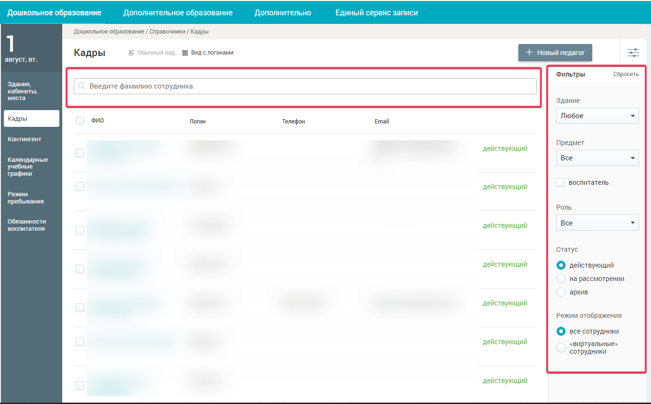
Рисунок 4 – Результаты поиска с выбранными значениями фильтров и ключевым словом
Важно! Если сотрудника нет в списке, то необходимо добавить его в списки сотрудников в подсистеме «Контингент». Если сотрудник есть в подсистеме «Контингент», но его нет в ЭПОС, то необходимо обратиться в техподдержку подсистемы «Контингент» с просьбой актуализировать данные по этому сотруднику.
Для просмотра карточки сотрудника наведите курсор в область строки с краткой информации о сотруднике и нажмите левой кнопкой мыши. Переход в карточку возможен как в режиме отображения списка «Обычный вид», так и в режиме «Вид с логинами». Отобразится личная карточка сотрудника ДОУ.
Отредактировать группы воспитанников, закрепленные за сотрудником можно следующими способами:
- В карточке сотрудника нажмите в правом верхнем углу.
- В режиме отображения списка сотрудников «Обычный вид» при наведении курсора на строку с краткой информацией о сотруднике нажмите появившуюся справа иконку «Редактировать».
- В режиме отображения списка «Вид с логинами» подведите курсор в область строки с краткой информации о сотруднике. Нажмите на появившуюся справа иконку в строке требуемого сотрудника и в открывшемся списке операций выберите «Редактировать».
Если требуется добавить обязанности воспитателя, необходимо нажать кнопку 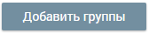 в блоке «Обязанности воспитателя» и далее из выпадающего списка выбрать нужные группы (Рисунок 5). После этого этому сотруднику станет доступен раздел «Обязанности воспитателя». Для удаления группы нажмите иконку .
Важно! Обязанности воспитателя возможно добавить только сотруднику с ролью «Педагог». Назначить роль «Педагог» возможно в блоке «Роли и права».
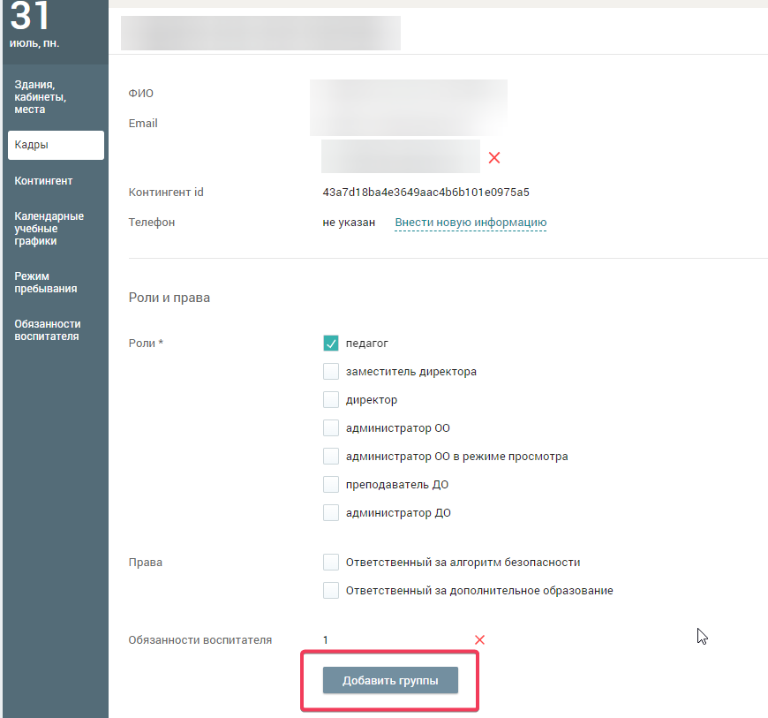
Рисунок 5 – Оформление группы воспитателю сада в карточке сотрудника
Если введённые в форму сведения верны, нажмите кнопку в нижней части экрана для их сохранения. Для сброса внесённых данных нажмите кнопку .

Режим пребывания
Данный справочник предназначен для формирования матрицы времени, в рамках которой осуществляется деятельность в ДОУ. Режим пребывания сочетает в себе слоты времени, где указана та или иная активность (занятие, кружок, перемена и т.д.).
Функционал раздела позволяет:
- просматривать существующие режимы пребывания;
- создавать новый режим пребывания;
- создавать режим пребывания на основе ранее сохранённого шаблона;
- управлять (редактировать, копировать, удалять) созданными режимами пребывания;
- редактировать элементы режима пребывания.
Для перехода в справочник «Режим пребывания» выберите в главном системном меню «Дошкольное образование → Справочники → Режим пребывания» (Рисунок 6).
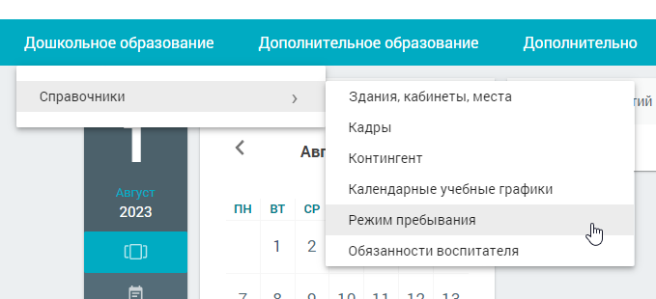
Рисунок 6 – Переход в справочник «Режим пребывания»
Откроется страница «Режим пребывания» (Рисунок 7).
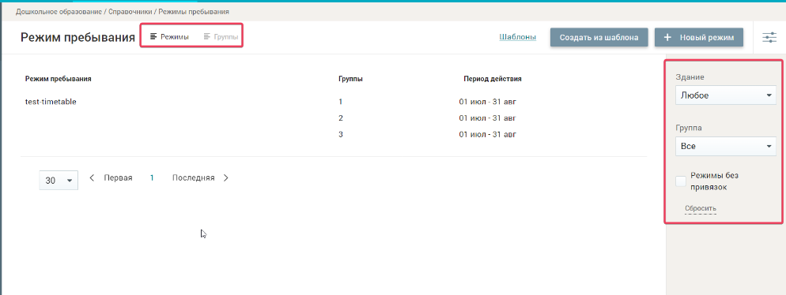
Рисунок 7 – Страница «Режим пребывания», тип отображения данных «Режим»
В справочнике предусмотрено два типа отображения данных, которые переключаются между собой через соответствующие пункты на панели инструментов (Рисунок 7):
- «Режимы» – служит для просмотра и редактирования актуальных режимов пребывания и привязок к ним групп (в рамках обозначенного периода). Страница с данным типом отображения данных открывается по умолчанию при переходе в Справочник;
- «Группы» – служит для просмотра списка групп и соответствующих им режимов пребывания (за обозначенный период) с возможностью изменить имеющиеся привязки.
Данные справочника в типе отображения «Режим» представлены в виде таблицы (Рисунок 7), состоящей из следующих колонок:
- «Режим пребывания» – название существующего режима;
- «Группы» – перечень групп, имеющих привязку к режиму пребывания;
- «Период действия» – продолжительность конкретного режима пребывания.
Для просмотра информации по отдельным критериям применяется панель фильтров:
- «Здание»;
- «Группа»;
- «Режимы без привязки» (к группам) – поле выбора, доступное только в типе отображения «Режимы».
Для перевода фильтров в состояние по умолчанию используйте функциональную ссылку .
Данные справочника в типе отображения «Группы» представлены в виде таблицы, состоящей из следующих колонок:
- «Группы» – перечень групп, имеющих привязку к режиму пребывания;
- «Режим пребывания» – название существующего режима;
- «Период действия» – продолжительность конкретного режима пребывания.
Для просмотра информации по отдельным критериям применяется фильтр «Группа»;
Для перевода фильтров в состояние по умолчанию используйте
кнопку .
Процедура по созданию нового режима включает себя:
- создание временного слота:
- создание нового события;
- добавление реквизитов создаваемого режима;
- выбор элементов режима (тип активности);
- копирование настроек дня;
- привязку групп.
Для создания временного слота с новым режимом пребывания нажмите кнопку (Рисунок 8).
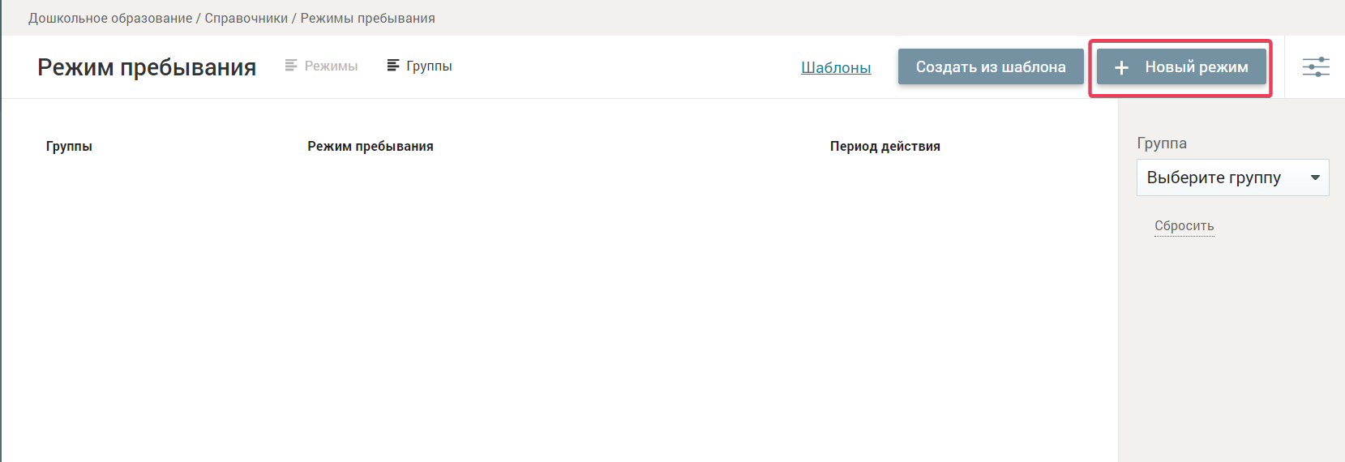
Рисунок 8 – Кнопка «Новый режим»
Введите наименование создаваемого режима пребывания, выберите здание, которое ранее было добавлено в справочнике «Здания, кабинеты, места» из выпадающего списка (Рисунок 9).
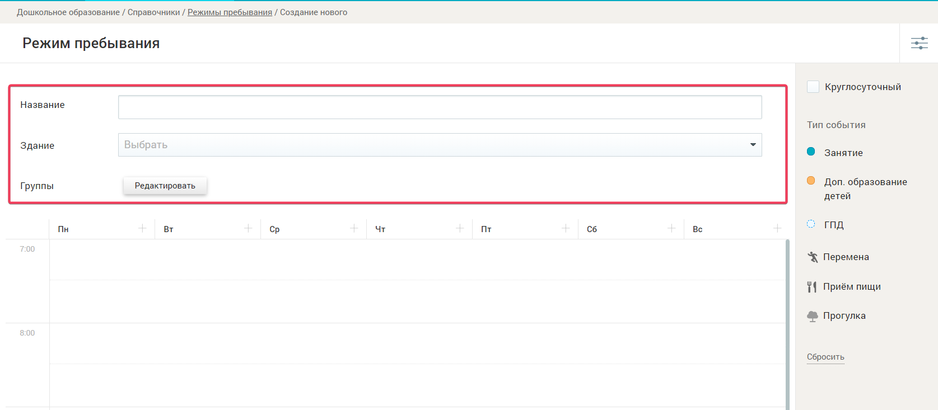
Рисунок 9 – Атрибуты создаваемого режима пребывания
Далее переведите курсор в область временных слотов, определите день недели и желаемый временной интервал. При появлении графического элемента «Новое событие» (Рисунок 10) нажмите левой кнопкой мыши.
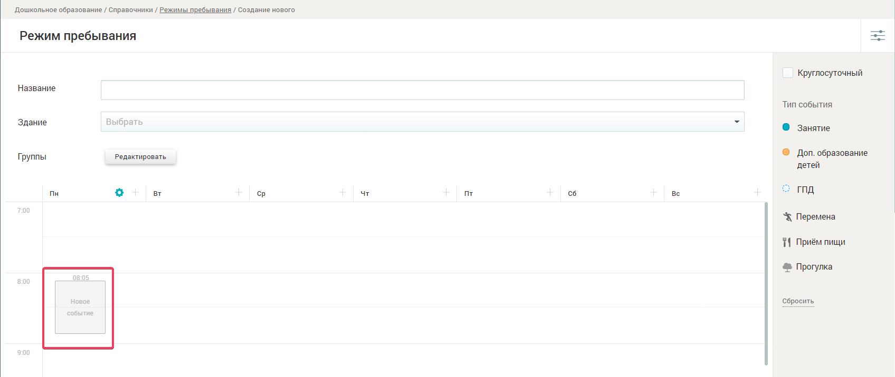
Рисунок 10 – Слот «Новое событие»
В результате на экране отобразится диалоговое окно «Добавление элемента режима», состоящее из трёх сегментов (Рисунок 11):
- счётчик-таймер;
- группа типов активности «Занятия» ;
- группа типов активности «Перемена» .
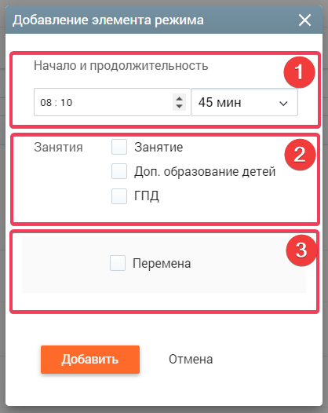
Рисунок 11 – Добавление элемента режима
Для добавления элемента режима укажите его начало и продолжительность, заполните чекбокс напротив запланированного типа активности «Занятия» (или нескольких типов) или типа активности «Перемена».
Важно! На данном этапе формирования режима элемент «ГПД» (группа продлённого дня) несочетаем с другими элементами. Объединить элементы режима можно в момент синхронизации типов активности.
При выборе типа активности «Перемена» появляется возможность указать один дополнительный тип активности, совмещаемый с переменой: «Завтрак», «Обед», «Полдник», «Ужин» или «Физическая активность», «Прогулка». Указав требуемые значения, нажмите кнопку . Для отмены внесения значений нажмите кнопку .
Таким образом, в график режима пребывания вводится слот в цветовой гамме, соответствующей тому типу занятости, который был добавлен (Рисунок 12).
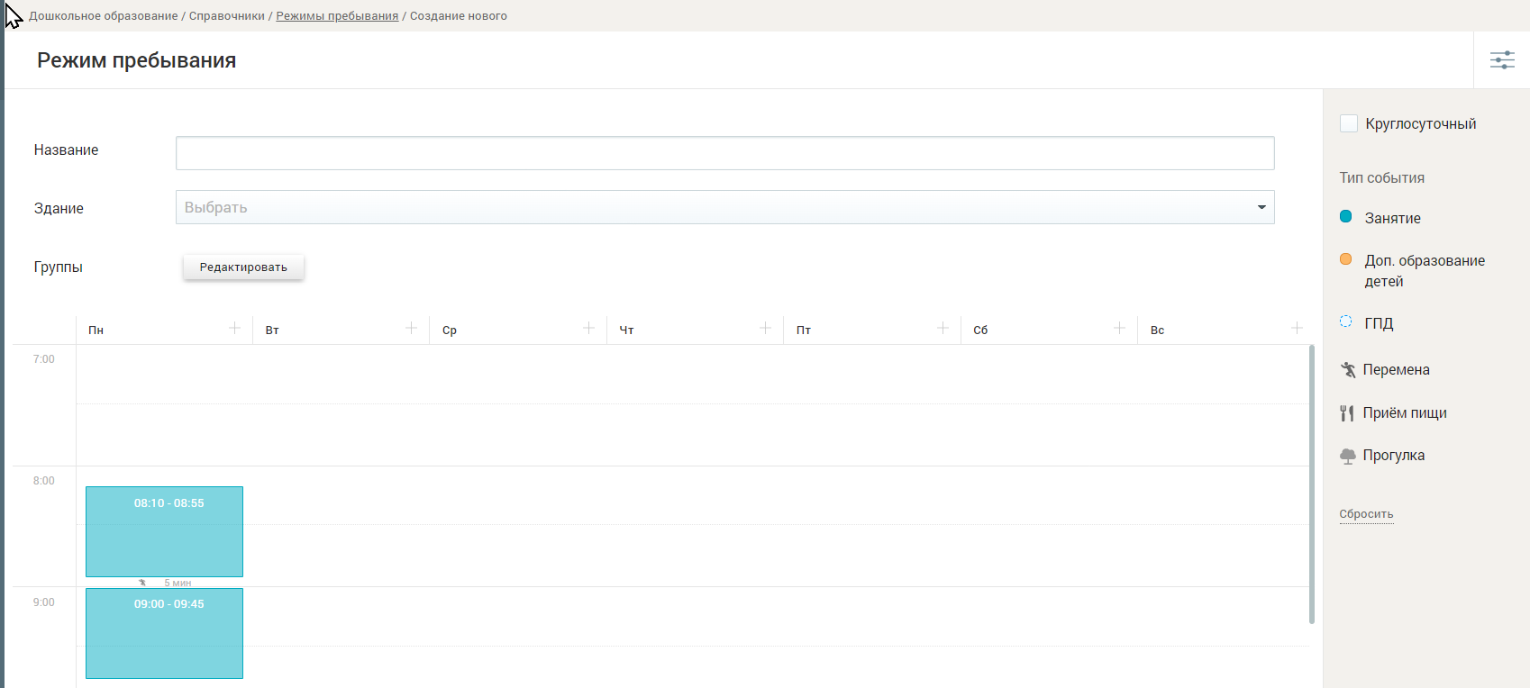
Рисунок 12 – Формирование графика режима пребывания
Важно! Интервалы менее 35 минут между возможными сочетаниями типов занятости «Занятие» и «Дополнительное образование детей» автоматически заполняются типом активности «Перемена» с установленным промежутком времени.
При наведении курсора на горизонтальную панель с аббревиатурами дней недели появляется иконка «Настройки дня» (Рисунок 13).
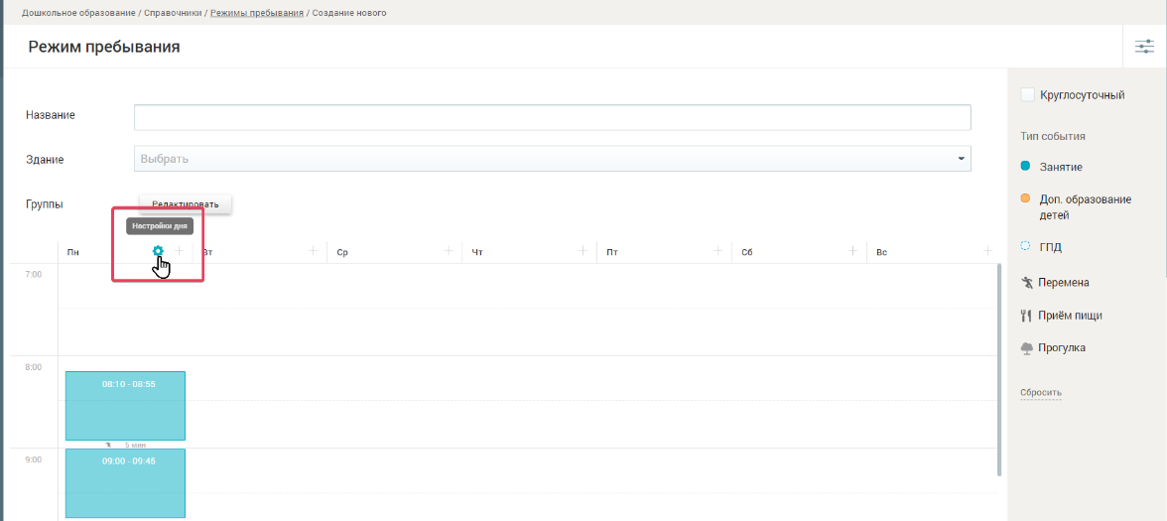
Рисунок 13 – Добавленные слоты с типами занятости и переход к настройкам дня
При нажатии на иконку происходит вызов контекстного меню с доступными опциями:
- «Скопировать на …» – осуществляется переход к выбору дней недели, на которые может быть скопирован данный режим;
- «Очистить» – из графика будут удалены временные слоты только для выбранного дня недели.
После выбора опции «Скопировать на …» определите дни недели, на которые планируется копирование режима пребывания.
Важно! Дни недели, в которые не внесены временные слоты с типом занятия, считаются выходными днями, в том числе в Табеле посещаемости.
Нажмите кнопку . В результате будет выведено сообщение об успешном выполнении операции, в котором следует нажать кнопку .
Для обнуления полей нажмите кнопку .
Сохранённые изменения для скопированных настроек дней будут отображены в справочнике.
После выбора атрибутов режима нажмите кнопку в строке «Группы» (Рисунок 9). В результате отобразится окно «Прикрепление группы» (Рисунок 14), которое включает в себя:
- список доступных групп;
- календарь для определения срока действия привязки к режиму пребывания.
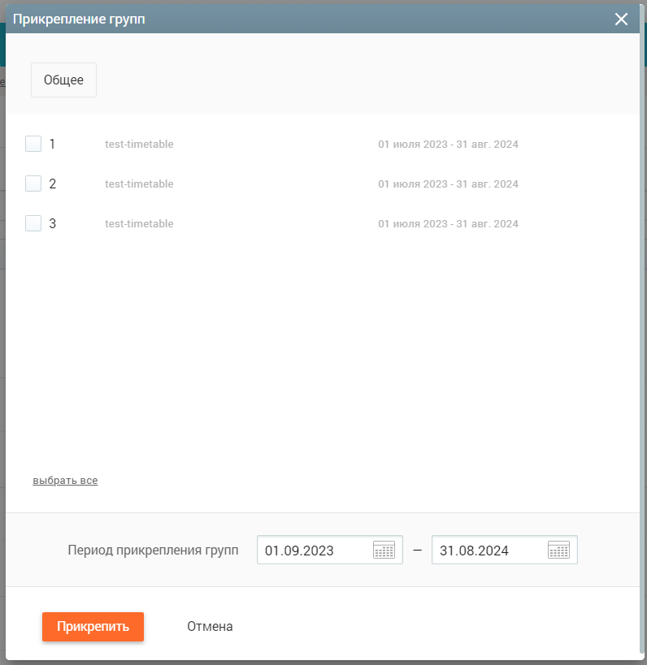
Рисунок 14 – Окно «Прикрепление групп»
Важно! Если у группы уже существует привязка к иному режиму пребывания, то справа от группы выводится название режима, а также указывается срок его действия. Если группа уже привязана к режиму пребывания, в отношении которого совершается действие (создание/редактирование), то чекбокс этой группы будет заполнен.
Важно! Период действия прикрепления групп в 2023-24 учебном году должен включать июль и август 2023 года (с 01.07.23 по 31.08.24).
Для прикрепления групп:
- заполните чекбосы тех групп, которые необходимо привязать к создаваемому режиму;
- укажите намеченный срок действия привязки.
Убедившись, что данные верны, нажмите кнопку .
Чтобы сохранить созданный режим пребывания, нажмите кнопку .
Для сохранения режима пребывания в качестве шаблона нажмите кнопку внизу формы справочника. Сохранённый шаблон будет доступен на странице «Шаблоны режимов пребывания», которая доступна по ссылке.
В справочнике «Режим пребывания» с типом отображения данных «Режим» при нажатии на иконку в строке требуемого режима пребывания появляется контекстное меню (Рисунок 15), содержащее следующие операции:
- «Редактировать» – переход на страницу выбранного режима пребывания для редактирования;
- «Копировать» – вызов диалогового окна с предложением ввести название для копируемого режима пребывания. Название не должно совпадать с названием ранее созданного режима пребывания;
- «Добавить группы» – вызов диалогового окна для прикрепления групп;
- «Удалить» – вызов диалогового окна с подтверждением удаления режима.
Важно! Операция «Удалить» неактивна в случае, если к режиму пребывания уже привязаны группы. Удалить такой режим можно, предварительно удалив привязку к группе(ам).
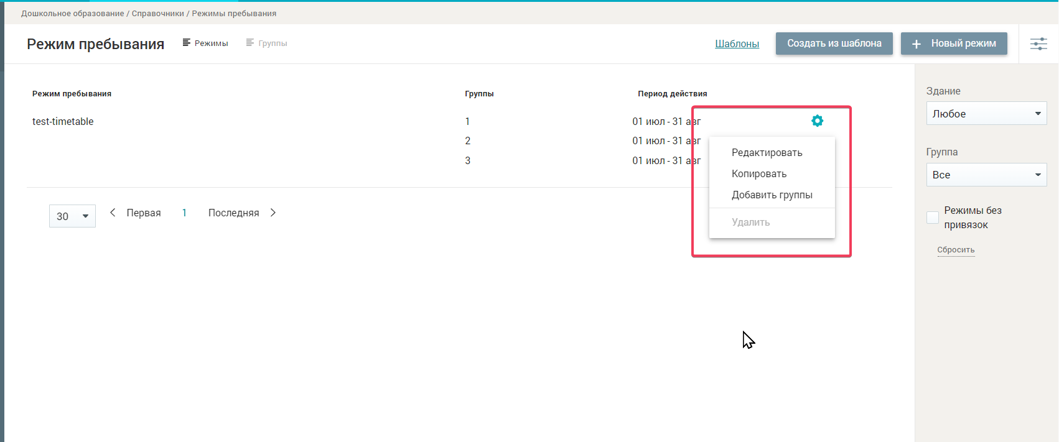
Рисунок 15 – Вызов контекстного меню для управления режимом пребывания
При необходимости можно также внести изменения в период действия привязки группы к режиму пребывания. Наведите курсор на соответствующий календарный интервал в графе «Период действия» (Рисунок 16). На экране появится подсказка «Редактировать период действия привязки».
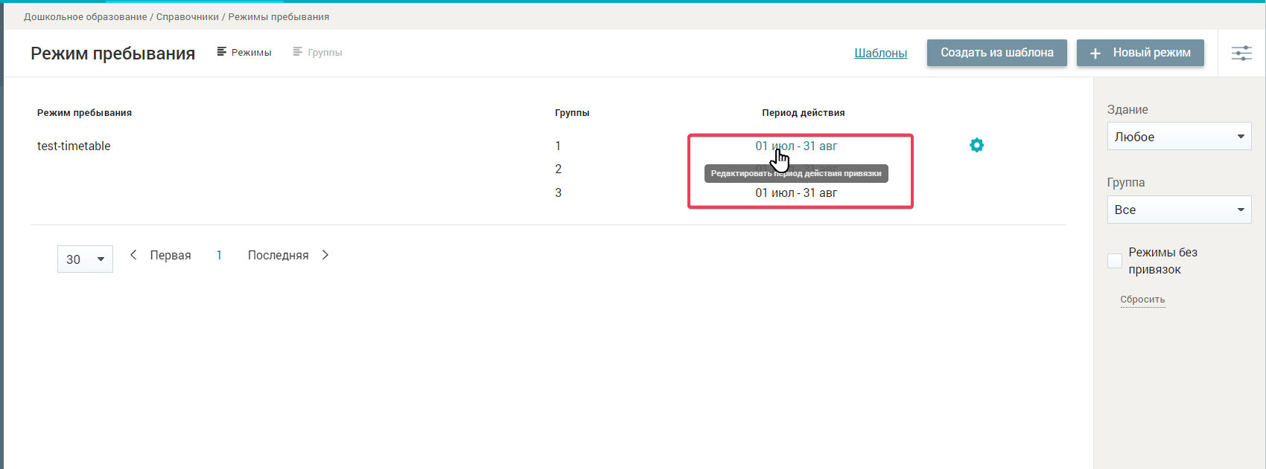
Рисунок 16 – Редактирование периода действия привязки
Определите новый диапазон дат в появившемся календаре и нажмите кнопку . Если введённые даты неверны, нажмите кнопку .
В справочнике «Режим пребывания» с типом отображения данных «Группы» при выборе требуемого режима пребывания становятся доступны иконки следующих операций:
- прикрепление режима пребывания к группе;
- удаление привязки режима пребывания к группе.
При необходимости можно также внести изменения в период действия привязки группы к режиму пребывания. Наведите курсор на соответствующий календарный интервал в графе «Период действия». На экране появится подсказка «Редактировать период действия привязки».
Определите новый диапазон дат в появившемся календаре и нажмите кнопку . Если введённые даты неверны, нажмите кнопку .

Обязанности воспитателя
Справочник «Обязанности воспитателя» предназначен для просмотра назначенных воспитателей по группам, а также назначения групп воспитателям. Для перехода к справочнику в главном системном меню необходимо выбрать «Дошкольное образование → Справочники → Обязанности воспитателя» (Рисунок 17).
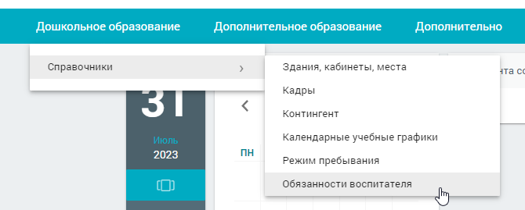
Рисунок 17 – Переход в раздел «Обязанности воспитателя»
Откроется страница «Обязанности воспитателя» (Рисунок 18).
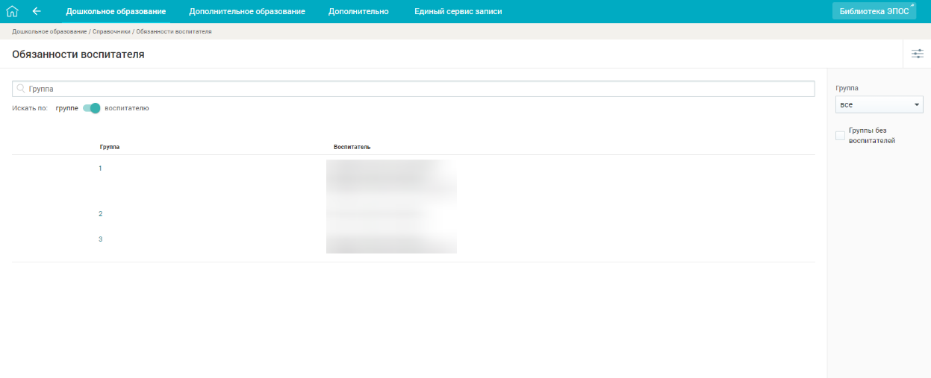
Рисунок 18 – Справочник «Обязанности воспитателя»
В случае отсутствия у группы воспитателя наведите курсор мыши на строку группы (Рисунок 19), за которым планируется закрепление воспитателя, и нажмите кнопку .
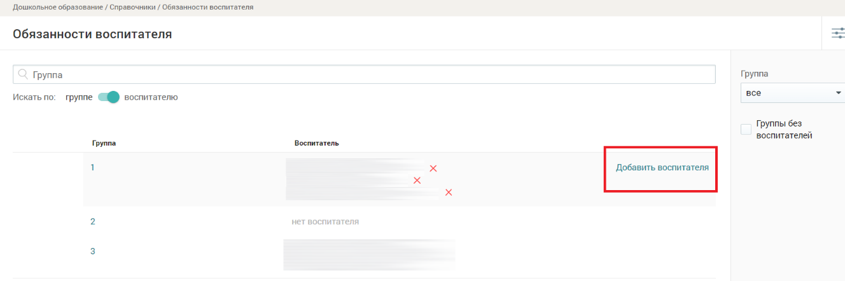
Рисунок 19 – Добавление воспитателя
Выберите в списке ФИО сотрудника, которому будет назначены обязанности воспитателя конкретной группы, нажав на его ФИО. На экране отобразится уведомление о назначении воспитателя. Напротив группы отобразится ФИО сотрудника, закреплённого за группой в качестве воспитателя.

